السنة :............ من التعليم المتوسط العام الدراسي:2019/2018 المادة : علوم فيزيائية و تكنولوجيا
متوسطة : ............................... الأستاذ: ............................ المدة : ..... ساعة
وحدة تعلمية :

مركبات الكفاءة:
- ...........................................................................................................................................................................
..........................................................................................................................................................................
....................................................................................................................
خصائص الوضعية التعلمية وطبيعتها: ...................................................................................................
السندات التعليمية المستعملة: ..................................................................................................................
العقبات المطلوب تخطيها: - .............................................................................................................................

الكفاءة الختامية:
يحل مشكلات متعلقة بالتحولات الفيزيائية للمادة ومفسرا هذه التحولات بالاستعانة بالنموذج الحبيبي للمادة.

.......................................

الميدان : ...............................

الكفاءة الختامية:

الأهداف التعلمية:
- ...................................
- ....................................
- .....................................

سيــــــــر الوضعيـــــــة التعليميــــــــــة/التعلميــــــــــة

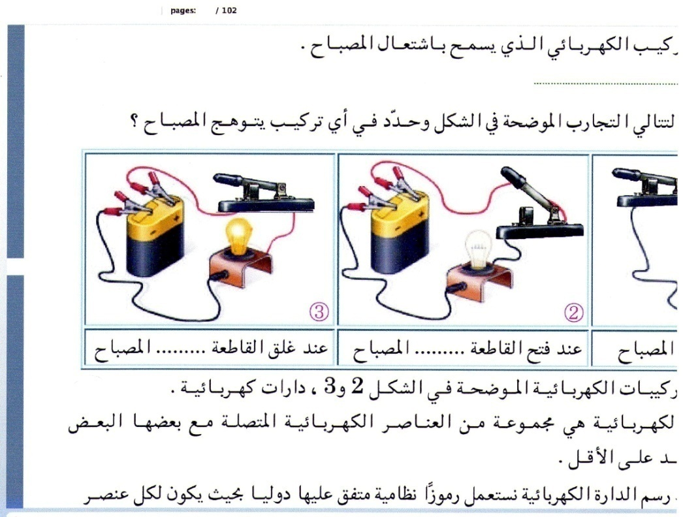


المراحل | أنشطة الأستاذ | أنشطة التلميذ | الزمن
تمهيد:  الوضعية  الجزئية | - مراجعة للمكتسبات القبلية حول ............... ؟ | - يساهم في استرجاع بعض المفاهيم حول ...............................  - يقرؤون الوضعية الجزئية .  - يفكرون فيها ضمن الأفواج.  - يقدمون فرضياتهم ويسجلونها على جزء هامشي من السبورة. | 05د  05د
النشاطات التعلمية | - ...................................:  نشاط : |  | 10د
إرساء الموارد المعرفية | - .......................................................................................... | - يساهمون في إرساء الموارد المعرفية. | 5د
تقويم الموارد


